NOM: GRUP:

1. A cada quadrat amb un número heu d’escriure el nom corresponent a la part de l’aparell digestiu:

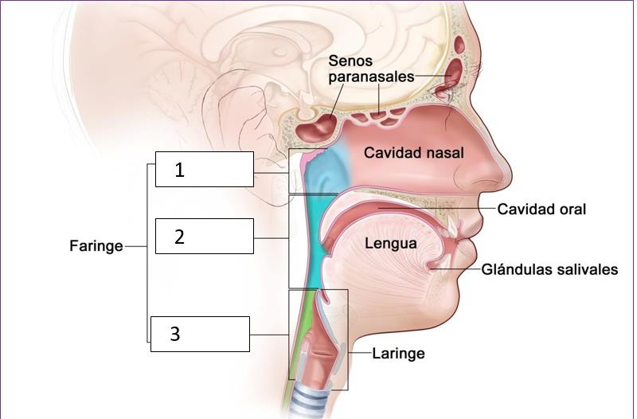

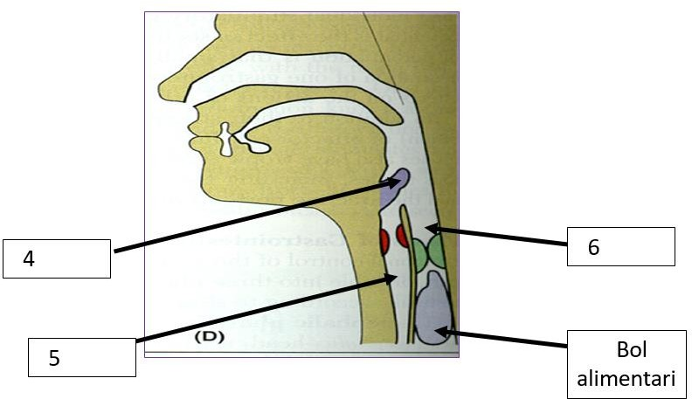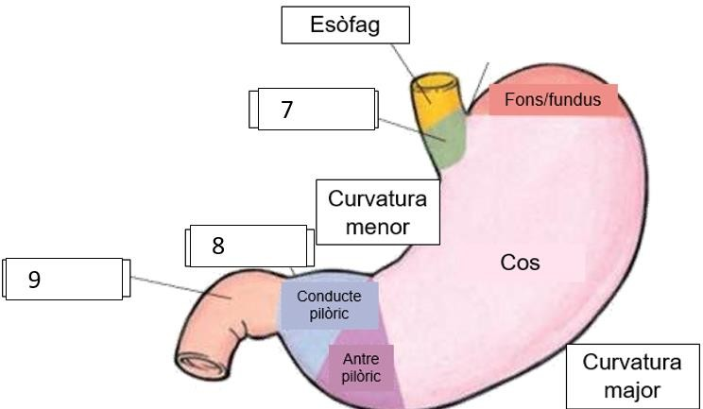

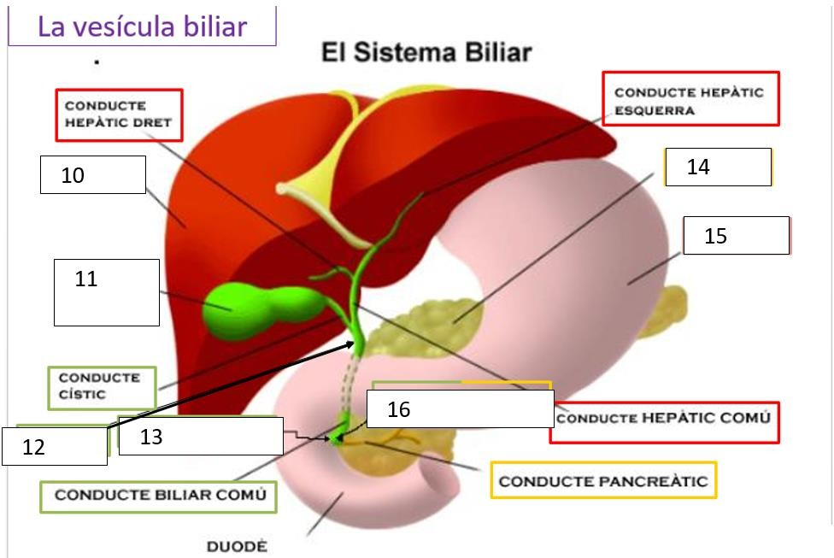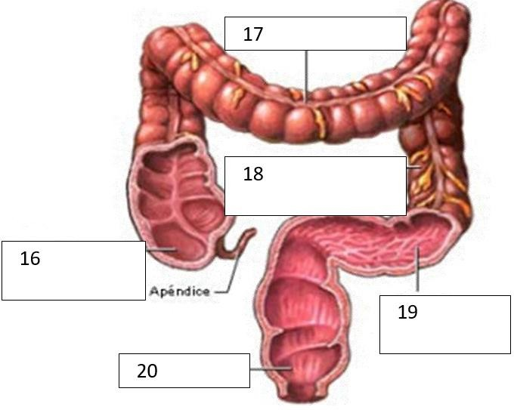

|  |  |
| --- | --- |
| **1** | **11** |
| **2** | **12** |
| **3** | **13** |
| **4** | **14** |
| **5** | **15** |
| **6** | **16** |
| **7** | **17** |
| **8** | **18** |
| **9** | **19** |
| **10** | **20** |